**ANALISIS KAPASITAS DAYA DUKUNG FONDASI TIANG PANCANG PADA TANGKI TIMBUN KAPASITAS 10.000 KL**

**DI PT. DOVER CHEMICAL KECAMATAN GROGOL KOTA CILEGON**

**Viero Widyanto1, M. Ichwanul Yusup2 Ahmad Saiful Huda3**

¹*Program Studi Teknik Sipil,Universitas Banten Jaya, Jl. Raya Ciwaru II No.73 Kota Serang, Banten*

*Email : vierow13@gmail.com*

*Email : asaifulhuda@gmail.com*

*Email : ichwanulyusup@yahoo.com*

**ABSTRAK**

Dalam pembangunan tangki timbun kapasitas 10.000 KL di PT Dover Chemical, perlu diperhatikan pada perencanaan pondasinya. Karena setiap konstruksi memiliki beban yang harus diteruskan ke lapisan tanah, baik itu beban yang dipikul oleh struktur tangkinya saja maupun isi dari volume bahan kimianya tersebut. Dengan kondisi tanah di lapangan yaitu tanah granuler (pasir) jenis pondasi yang digunakan yaitu tiang pancang (*spun pile*) dengan ikatan *pile cap* diatasnya. Pemakaian tiang pancang sebagai pondasi pada suatu bangunan dilakukan apabila tanah dasar di bawah bangunan tersebut tidak mempunyai daya dukung yang cukup kuat untuk memikul beban bangunan atau apabila lapisan tanah keras yang mempunyai daya dukung yang cukup untuk memikul beban bangunan letaknya sangat dalam. Tujuan dari penelitian disini, yaitu untuk mengetahui apakah pondasi mampu mendukung beban pada konstruksi tangki timbun dengan cara menganalisis mengenai nilai daya dukung pondasi kelompok tiang pancang diantaranya, menggunakan data hasil uji CPT (*Cone Penetration Test*) dan SPT (*Standard Penetration Test*). Adapun hasil yang di dapatkan yaitu nilai dari perhitungan efesiensi pondasi kelompok tiang dengan beberapa metode, perhitungan penurunan pondasi kelompok tiang, dan perhitungan pondasi pada gaya gesek dinding negatif. Untuk mendapatkan data penelitian penulis melakukan wawancara dan observasi ke lokasi proyek. Metode penelitian menggunakan data kuantitatif dengan cara memperoleh data primer dan data sekunder. Setelah itu penulis melakukan studi pustaka dari berbagai literatur, perbandingan penelitian dan mulai menganalisis nilai daya dukung pondasi kelompok tiang. Dari hasil analisis penulis, dapat disimpulkan bahwa dari hasil perhitungan nilai daya dukung pondasi kelompok tiang, berdasarkan efesiensi dari metode converse labarre : 0,022, metode los angeles : 0,835, metode feld : 0,918 (yang artinya sudah memenuhi syarat <1). Lalu, ketiga metode ini disimpulkan dengan nilai *Qg* : 494,86 ton. Selanjutnya berdasarkan penurunan elastis nilai *Sg* : 14,837 mm dan nilai *I* : 0,909 (yang artinya sudah memenuhi syarat <40mm). Selanjutnya berdasarkan gesek dinding negatif nilai Qneg : 243,43 kN/tiang. Dengan faktor aman : 4,276 (yang artinya sudah memenuhi syarat >2,5).

**Kata Kunci :** *Pondasi, Data Sondir, SPT, Tiang Pancang, Analisis.*

**PENDAHULUAN**

Dalam pembangunan tangki timbun kapasitas 10.000 KL ini perlu diperhatikan pada perencanaan pondasinya. Karena setiap konstruksi memiliki beban yang harus diteruskan ke lapisan tanah, baik itu beban yang dipikul oleh struktur tangkinya saja maupun isi dari volume bahan kimianya tersebut. Dengan kondisi tanah di lapangan yaitu tanah granuler (pasir) jenis pondasi yang digunakan yaitu tiang pancang (*spun pile*) dengan ikatan *pile cap* diatasnya. Pemakaian tiang pancang sebagai pondasi pada suatu bangunan dilakukan apabila tanah dasar di bawah bangunan tersebut tidak mempunyai daya dukung yang cukup untuk memikul beban bangunan atau apabila lapisan tanah keras yang mempunyai daya dukung yang cukup untuk memikul beban bangunan letaknya sangat dalam.

Penelitian ini bertujuan untuk mengetahui apakah pondasi mampu mendukung beban pada konstruksi tangki timbun dengan cara analisis mengenai daya dukung kelompok tiang pancang diantaranya, menggunakan data hasil uji CPT (*Cone Penetration Test*) dan SPT (*Standard Penetration Test*). Adapun hasil yang di dapatkan yaitu perhitungan efesiensi kelompok tiang dengan beberapa metode, perhitungan penurunan (*settlement*) kelompok tiang, dan perhitungan gaya gesek dinding negatif (*skin friction*). sehingga dapat diambil kesimpulan nilai daya dukung kelompok tiang pancang dari perhitungan efesiensi, penurunan, dan gaya gesek dinding negatif.

**METODOLOGI PENELITIAN**

Subjek penelitian yang dibahas yaitu perhitungan efesiensi kelompok tiang dengan beberapa metode, perhitungan penurunan (*settlement*) kelompok tiang, dan perhitungan gaya gesek dinding negatif (*skin friction*). sehingga dapat diambil kesimpulan nilai daya dukung kelompok tiang pancang dari perhitungan efesiensi, penurunan, dan gaya gesek dinding negatif. untuk Objek Penelitian di PT. Dover Chemical. Penelitian ini dilakukan dengan teknik pengambilan data langsung dari lapangan (observasi) untuk mendapatkan hasil dimensi tiang pancang dan dimensi *pile cap*.

Pengumpulan sumber data yang digunakan dalam penelitian mengenai analisis kapasitas pondasi kelompok tiang pancang pada lokasi proyek tangki timbun kapasitas 10.000 KL di PT. Dover Chemical yaitu :

1. Data Primer

Data yang dikumpulkan dengan melakukan survey langsung di lapangan. Data yang diperlukan untuk penelitian adalah sebagai berikut :

1. Data Umum Proyek
2. Ukuran Dimensi Tiang Pancang & Dimensi *Pile Cap*
3. Data Hasil Pengujian CPT & SPT
4. Data Sekunder

Data sekunder yaitu data yang didapat dari instansi terkait dan studi-studi terkait yang telah melakukan penelitian terlebih dulu, berupa :

1. Data jurnal penelitian tentang kapasitas pondasi kelompok tiang pancang
2. Standar pelaksanaan konstruksi tangki timbun (API 650)
3. Dokumen tentang konstruksi pondasi kelompok tiang pada tangki timbun (*storage tank*)

Secara lengkapnya langkah-langkah yang dilakukan peneliti untuk penelitian kapasitas pondasi kelompok tiang pancang dengan alur diagram sebagai berikut :

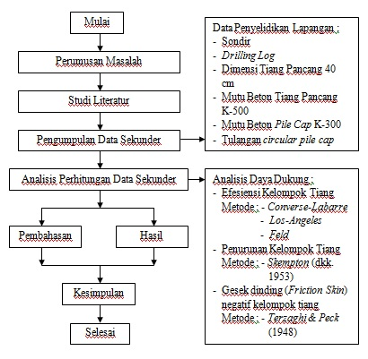

**Gambar 1.** Alur Diagram Penelitian

**DATA DAN ANALISA**

Daya dukung pada kelompok tiang pancang akan dihitung berdasarkan data hasil sondir (ConePenetration Test), hasil *drilling log*, dan data hasil pengamatan peneliti selama di lapangan. Untuk lebih ringkasnya, penulis menganalisis perhitungan efesiensi kelompok tiang pancang dengan menggunakan metode *Converse-Labarre, Los Angeles* dan *Feld*, penurunan kelompok tiang pancang (*settlement*) pada tanah granuler menggunakan metode *Meyerhoff*, dan gaya gesek dinding negatif (*friction skin*).sebagai berikut :

A.Perhitungan Daya Dukung *Ultimate* Tiang Pancang berdasarkan Data Sondir (CPT) *Cone Penetration Test*

Perhitungan pada kedalaman 1 m berdasarkan data sondir S-2 :

* Perlawanan penetrasi konus (*PPK*), *qc* = 26 kg/cm2
* Jumlah hambatan lekat (*JHL*), *Tf* = 46,67 kg/cm2
* Luas Penampang tiang (*Ap*) = 1/4 π (40)2 = 1256,0 cm2
* Keliling tiang (*K*) = π 40 = 125,600 cm

Kapasitas daya dukung *ultimit* tiang adalah :

*Qu* = (26 x 1256,0) + (46,67 x 125,600)

= 38517 kg

= 38, 517 ton

Kapasitas daya dukung ijin (*Qijin*) adalah :

*Qijin* = +

= 22057 kg

= 22,057 ton

Daya dukung terhadap kekuatan tanah untuk tiang tarik adalah :

*Tult* = 46,67 x 125,600

= 5861,8 kg

= 5,8618 ton

Maka, daya dukung ijin tarik adalah :

*Qijin* =

= 1,9539 ton

Daya dukung terhadap kekuatan bahan :

*Ptiang* = 165 kg/cm2 x 1256,0 cm2

= 207240 kg

= 207,24 ton

Dari hasil contoh perhitungan diatas pada titik sondir S-2, maka dapat diketahui hasil perhitungan daya dukung dan daya dukung ijin tiang pancang selengkapnya pada Tabel.1.

**Tabel 1** : Perhitungan Daya Dukung dan Daya Dukung Ijin Tiang Pancang pada Titik Sondir (S-1 s/d S-7) dengan diameter 40 cm

|  |  |  |  |  |  |  |  |
| --- | --- | --- | --- | --- | --- | --- | --- |
| **Titik Sondir** | **Kedalaman (m)** | **PPK / Qc (kg/cm2)** | **Ap (cm2)** | **JHL (kg/cm)** | **K (cm)** | **Qult (ton)** | **Qall (ton)** |
| S-1 | 0,6 | 40 | 1256,0 | 28 | 125,6 | 53,757 | 17,450 |
| S-2 | 1 | 26 | 1256,0 | 46,67 | 125,6 | 38,517 | 22,057 |
| S-3 | 3 | 35 | 1256,0 | 180 | 125,6 | 66,568 | 19,175 |
| S-4 | 5 | 35 | 1256,0 | 301,33 | 125,6 | 81,807 | 22,222 |
| S-5 | 8 | 22 | 1256,0 | 481,33 | 125,6 | 88,087 | 21,301 |
| S-6 | 10 | 40 | 1256,0 | 665,33 | 125,6 | 153,805 | 33,460 |
| S-7 | 11,2 | 250 | 1256,0 | 877,33 | 125,6 | 424,193 | 126,705 |

1. Perhitungan Daya Dukung *Ultimate* Tiang Pancang berdasarkan Data (SPT) *Standard Penetration Test* Daya dukung *ultimit* pondasi tiang pancang pada tanah non-kohesif / granuler (pasir) adalah :

Contoh perhitungan diambil dari kedalaman 11,5 m BH-2, Ø40 cm :

Jenis tanah : Pasir

*N-SPT* : 50

*Nb* : 25

*Li* : 2 m

*Ap*  : 0,1256 m2

*P* : 1,256 m

Daya dukung ujung dan daya dukung selimut tiang pancang adalah :

*Qp* = 40 x 25 x 0,1256

= 125,6 kN

*Qs* = 2 x 50 x 1,256 x 2

= 251,2 kN

Perhitungan selanjutnya dapat dilihat pada Tabel.2.

**Tabel 2** : Perhitungan Daya Dukung dan Daya Dukung Ijin Tiang Pancang pada Titik BH-II dengan diameter 40 cm



1. Perhitungan Kapasitas Kelompok Tiang berdasarkan Efesiensi

Menurut (Conduto, 1983) cara perhitungan daya dukung untuk mengetahui nilai efesiensi kelompok tiang pada tanah pasir yaitu dengan beberapa metode berikut :

1. Metode *Converse Labarre*

*Eg*  = 1 – (14,9492) $\frac{\left(197-1\right)197+\left(197-1\right)197}{90 x 197 x 197}$

= 0,022 < 1,0 **(memenuhi syarat)**

1. Metode *Los Angeles*

*Eg* = 1 – $\frac{0,4}{\frac{22}{7}.1,494.197.197}$ [ 197(197 - 1) + 197(197 - 1) + $\sqrt{2 }$ (197 - 1) (197 -1)]

= 0,83571 < 1,0 **(memenuhi syarat)**

1. Metode *Feld*

Maka, nilai efesiensi kelompok tiang adalah :

*Eff – tiang* = 1 – $\frac{16}{197}$ = 0,9188

jumlah tiang A : 197

*Total Eff – tiang* = (197 x 0,9188) = 181,003

*Eff – tiang* = = 0,9188 < 1,0 **(memenuhi syarat)**

Berdasarkan ketiga metode efesiensi kelompok tersebut, diambil nilai terkecil, yaitu metode *Converse Labarre* dengan *Eg* = 0,02

Dari data hasil uji SPT di lapangan, didapat nilai *Qa* = 125,6

Maka berdasarkan persamaan : *Qg* = *Eg* . *n* . *Qa*

maka, nilai *Qg* adalah :

*Qg* = 0,02 x 197 x 125,6

= 494,864 ton

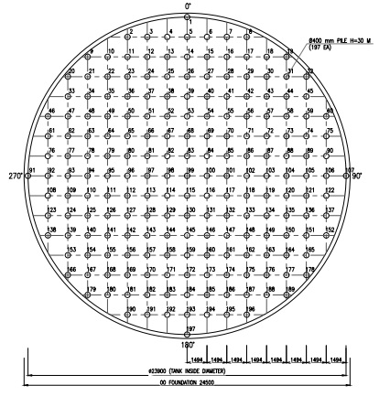

**Gambar 2.** *Pile Arrangement* Tangki Timbun Kapasitas 10.000 KL

1. Perhitungan Kapasitas Kelompok Tiang berdasarkan Penurunan Elastis

Pada proyek ini, ujung tiang pancang jatuh di tanah granuler (pasir), sehingga tidak memperhitungkan penurunan konsolidasi primer. Berdasarkan Gambar.3, menurut (Meyerhoff, 1976) penurunan kelompok tiang dapat dihitung dengan menggunakan data SPT dengan persamaan berikut :

Maka, nilai penurunan kelompok tiang adalah :

1. Nilai *Sg* (penurunan kelompok tiang)

*Sg*  =

= 14,837 mm < 40 mm (memenuhi syarat)

1. Nilai *q* (tekanan pada dasar pondasi)

*q* = $\frac{494,864}{2450 x 2450}$

= 8,244 kg/cm2

1. Nilai *I*

*I* = 1 - $\frac{1800}{8 x 2450}$ ≥ 0,5

= 0,909 ≥ 0,5 (memenuhi syarat)

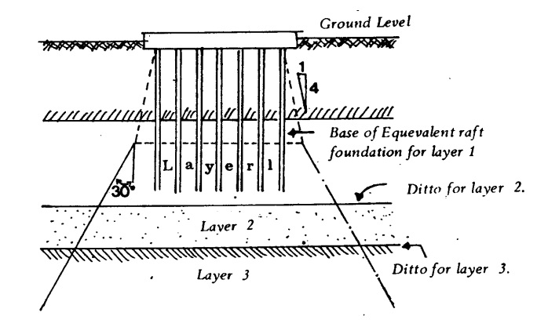

**Gambar 3.** Distribusi Penurunan Beban Kelompok Tiang

1. Perhitungan Kapasitas Kelompok Tiang berdasarkan Gesek Dinding Negatif

Kelompok tiang-tiang dengan tipe tiang dukung ujung (*end bearing*) yang terletak dalam tanah yang berkonsolidasi, penurunan ke bawah akibat gesek dinding negatif lebih kecil dibandingkan dengan tiang tunggal.

Menurut (Hardiyatmo, 2002) gesek dinding negatif dapat dihitung dengan :

1. *Qneg* = [ *2D* (*L* + *B*) *cu* + *BLH $γ$* ]

Maka, hasil perhitungannya adalah :

*Qneg* = $\frac{1}{197}$ [ 2 x 18 (75,046) 18 + (75,046) x 0,1 x 7,50]

*Qneg* = 0,005 [ 48.629,808 + 56,284 ]

*Qneg* = 243,430 kN / tiang

1. *F* = *Qh* / *Qi* = *Qh* / (*Q* + *Qneg*)

Maka, hasil perhitungannya adalah :

*F* = $\frac{Qu}{Q+Qneg}$ = $\frac{4034,17}{700+243,430}$ = 4,276 > 2,5 **(memenuhi syarat)**

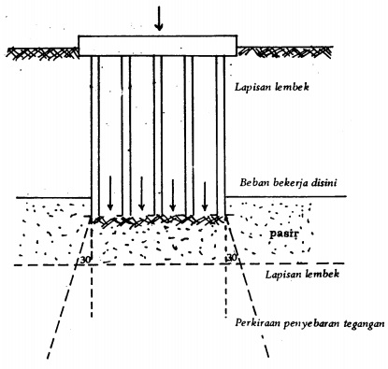

**Gambar 4.** Penyebaran Tegangan dari Kelompok Tiang di Tanah Pasir

**KESIMPULAN**

Berdasarkan analisis data yang sudah dilakukan, dapat diambil beberapa kesimpulan bahwa nilai kapasitas daya dukung pada pondasi kelompok tiang pancang sebagai berikut :

1. Hasil Perhitungan Kapasitas Kelompok Tiang berdasarkan Efesiensi:
2. Nilai dari Metode *Converse Labarre* yaitu sebesar 0,022 (*Qualify*) yang artinya, lebih kecil dari pada syarat yang ditentukan yaitu < 1,0.
3. Nilai dari Metode *Los Angeles* yaitu sebesar 0,835 (*Qualify*) yang artinya, lebih kecil dari pada syarat yang ditentukan yaitu < 1,0.
4. Nilai dari Metode *Feld* yaitu sebesar 0,918 (*Qualify*) yang artinya, lebih kecil juga dari pada syarat yang ditentukan yaitu < 1,0.
5. Dari ketiga metode tersebut, maka nilai *Qg* = 494,86 ton.
6. Hasil Perhitungan Kapasitas Kelompok Tiang berdasarkan Penurunan Elastis:
7. Nilai *Sg* yaitu sebesar 14,837 mm (*Qualify*) yang artinya, penurunan lebih kecil dari syarat yang ditentukan yaitu 40 mm.
8. Nilai *I* yaitu sebesar 0,909 (*Qualify*) yang artinya, faktor pengaruh lebih besar dari > 0,5.
9. Hasil Perhitungan Kapasitas Kelompok Tiang berdasarkan Gesek Dinding Negatif:
10. Nilai *Qneg* yaitu sebesar 243,430 kN/tiang.
11. Nilai Faktor Aman yaitu sebesar 4,276 (*Qualify*) yang artinya, lebih besar dari syarat yang ditentukan yaitu > 2,5.

**DAFTAR PUSTAKA**

API Standard 650. 2007. *Welded Tanks for Oil Storage*. Vol.10. Washington DC:

Arafah. 2016. *Analisa Daya Dukung dan Penurunan Pondasi Oil Storage Tank PT Cikarang Listrindo Menggunakan Plaxis 2D*. Bogor: Institut Pertanian Bogor.

Derlandia, A Rizqi. 2016. *Perencanaan Pondasi dan Analisa Stabilitas Tanah pada Rencana T.534-536 dan T.540-542 Jalur Transmisi 500 KV Ungaran-Mandirancan II*. Surabaya: Institut Teknologi Sepuluh Nopember.

E, J Bowles. 1996. Foundation Analysis and Design. Mc Graw Hill:

Fitri, A Aisya. 2017. *Perencanaan Ulang Struktur Bawah Abutment dengan Pondasi Bored Pile*. Yogyakarta: Universitas Islam Indonesia.

Hanifah, K Meidiana. 2018. *Analisis Faktor Efesiensi dan Perilaku Kelompok Tiang Akibat Beban Lateral Menggunakan Metode Finite Difference dan Metode Elemen Hingga.* Yogyakarta: Universitas Islam Indonesia.

Hardiyatmo, H Christady. 1996. *Analisis & Perencanaan Fondasi I*. Jakarta: PT. Gramedia Pustaka Utama.

_ _ _ _ _ _ _ _ _ _ _ _ _ . 2002. *Analisis & Perencanaan Fondasi II*. Edisi Ke-4. Jakarta: PT. Gramedia Pustaka Utama.

Nugraha, K Satria. 2019. *Desain Tangki External Floating Roof Penyimpanan Condensate Berdasarkan API 650 dan diverifikasi dengan Metode Elemen Hingga*. Surabaya: Politeknik Perkapalan Negeri Surabaya.

Nasarani, H Wira. 2014. *Studi Perencanaan Pondasi Tiang Pancang Beton Pada Proyek Pembangunan Apartment Riverside Malang*. Malang: Institut Teknologi Nasional.

Prabowo, M Tri. 2019. *Analisa Daya Dukung Pondasi Tiang Pancang Kelompok pada Pembangunan Jembatan Ogan Jalan Tol Kayu Agung Palembang Betung Titik P10 STA 37+610*. Palembang: Universitas Muhammadiyah Palembang.

Pratama, Y Aditya. 2019. *Analisa Perbandingan Kapasitas Daya Dukung Pondasi Bore Pile dengan Menggunakan Metode Empiris dan Dinamik pada Proyek Jalan Tol Pandaan-Malang*. Jember: Universitas Jember.

Ridho, Rosyid. 2010. *Uji Kapasitas Dukung Pondasi Tiang Pancang Kelompok Ujung Tertutup pada Tanah Pasir Berlempung dengan Variasi Jumlah Tiang*. Surakarta: Universitas Sebelas Maret.

Rojas, A Luevanos. (2014). *A Comparative Study for Dimensioning of Footings with Respect to the Contact Surface on Soil*. ICIC International, Vol. 10, No.4, hlm.1313-1326.

Simalango, Astrya. 2016. *Analisis Daya Dukung dan Penurunan Pondasi Tiang Pancang dengan Metode Analitis dan Metode Elemen Hingga Bore Hole II*. Medan: Universitas Sumatera Utara.

Sihotang, IE Sulastri. 2009. *Analisa Daya Dukung Pondasi Tiang Pancang pada Proyek Pembangunan Gedung Kanwil DJP dan KPP*. Medan: Universitas Sumatera Utara.

SNI 2827-2008. *Cara Uji Penetrasi Lapangan dengan Alat Sondir*.

SNI 4153-2008. *Cara Uji Penetrasi Lapangan dengan SPT.*

Tomlinson, Michael. 2008. *Pile Design and Construction Practice*.5th Ed. Madison Ave, New York:

Winarti, Ayu. 2018. *Analisa Daya Dukung Pondasi Kelompok Tiang Pancang pada Ruang Kontrol Proyek Pembangunan Tangki LPG Plaju Palembang*. Palembang: Universitas Muhammadiyah Palembang.